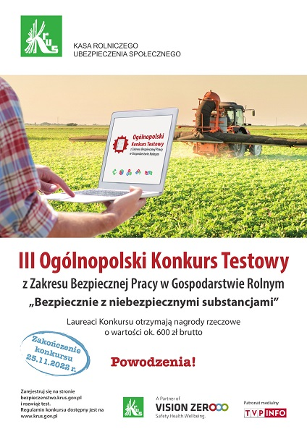

Zapraszamy rolników do udziału w Konkursie Testowym z zakresu Bezpiecznej Pracy w Gospodarstwie rolnym ,, Bezpiecznie z niebezpiecznymi substancjami’
Organizowany po raz trzeci konkurs w formie on –line, przy pomocy platformy edukacyjnej Moodle.
Zaloguj się pod linkiem https;//bezpieczniestwo.krus.gov.pl/ a następnie rozwiązuj test złożony z 20 pytań jednokrotnego wyboru, dotyczący zapobiegania skutkom niewłaściwego stosowania w gospodarstwie rolnym niebezpiecznych i szkodliwych substancji chemicznych np. środków ochrony roślin, nawozów ,paliw.
Konkurs zakończy się 25 listopada 2022r. do godz. 24:00
Sto osób , które udzielą największej liczby prawidłowych odpowiedzi w najkrótszym czasie otrzyma nagrody rzeczowe o wartości 600 zl brutto.

POWODZENIA !!!!!!!!!!!!!!!

